*Художник из Соколовой Пустыни.*

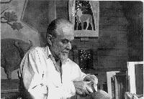Живописный уголок Подмосковья Ступинского района д.Соколова Пустынь. Располагается на высоком песчаном берегу р.Оки. Речные дали, заливные луга, покрытые соснами песчаные холмы и березовые рощи, родники - все это притягивало к себе многих. Еще в довоенное время Соколова Пустынь была дачной деревней, куда на лето приезжала творческая интелли­генция: актеры, музыканты, художники. В конце 40-х годов вместе с женой Н. В. Серовой - младшей дочерью великого русского художника В. А. Серова - в Соколовой Пустыни поселился **Дмитрий Владимиро­вич Горлов.**

Он построил на высоком берегу р. Оки дом-мастерскую и прожил здесь более 40 лет. Д.В. Горлов - заслуженный художник РСФСР, скульптор-анималист, имя которого вошло в БСЭ.

Важную роль в жизни Дмитрия Владимировича, его становлении как художника сыграла встреча с В. А. Ватагиным в Государственном Дарвиновском музее. Под его влиянием Горлов оформился как художник-анималист.

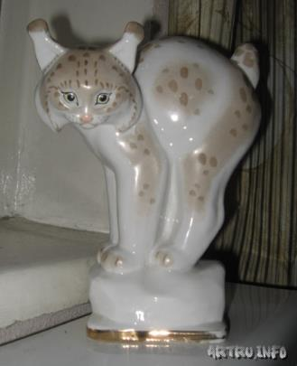Разнообразны сферы искусства, в которых он работал: монументально - декоративная скульптура, скуль­птура малых форм, рельеф, анималистическая игрушка, станковая графика, книжная иллюстрация и многое другое. В своем творчестве он использовал разные материалы: дерево и камень, терракоту и майолику, фаянс и фарфор, металл, папье-маше и бумагу

В 1944 году Горлова приглашают главным художником на знаменитый Гжельский керамический завод. С 1958 года он был главным художником Дмитровского фарфорового завода. Горлов из материалов декоративной скульптуры предпочитает фарфор. Его фарфоровые фигурки («Рысенок», 1953, «Дикобраз», 1958, «Волчонок», 1962 и мн. Др.) отличаются почти классической ясностью формы.

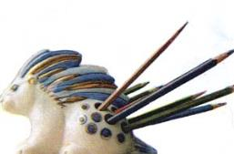 Фарфоровые скульптуры «Рысенок» и «Ослик» были удостоены на международной выставке в Брюсселе золотой медали «За верность национальным традициям».

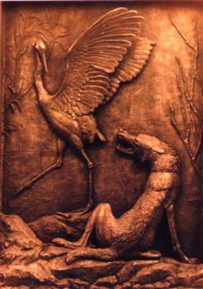Художник явно стремится к пластическим обобщениям, сохраняя остроту первого впечатления. Его скульптуры очень цельны, безошибочно найдены по пропорциям.

Из монументально-декоративных работ мастера можно отметить рельефы на сюжеты басен Крылова для памятника знаменитому баснописцу в г.Твери, поэтичный рельеф «Лесной заповедник» (1957), ряд настенных керамических рельефов, исполненных в 1960-е годы. Ясный, простой, благородный стиль работ Горлова был воспринят как традиция молодыми мастерами, посвятившими свое творчество мелкой пластике.

Работы Горлова являются золотым фондом анималистки. Ныне работы Горлова экс­понируются в 40 музеях нашей страны и за рубежом. В последние годы жизни Д.В. Горлов продолжал работу в доме-мастерской на берегу р.Оки, вдохновляясь красотой нашего края. Похоронен Д.В. Горлов в Тарусе, рядом со своим учителем скульптором-анималистом В.А. Ватагиным.

В настоящее время дом художника, его мастерская благодаря стараниям наследни­ков, содержится в хорошем состоянии. Мастерская почти не изменилась, здесь все напоминает о художнике: папки с рисунками зверей и птиц, на полках и стеллажах керамические скульптурки зверей, игрушки, на стенах барельефы с изображением зубров. В жилой части дома бережно сохраняется печь, которую Д.В. Горлов расписал гуашью еще в 50-ые годы. Ступинцы помнят Д.В. Горлова, его именем названа главная улица в д.Соколова Пустынь. В историко-краеведческом музее г.Ступино можно увидеть его анималистические рисунки, скульптуры.

*Иллюстрации к русским народным сказкам.*

